萧山九中新生报到（7月8日）校车接送安排
1.杭州主城区---九中线
集中处：下沙管委会(市民中心)（金沙湖地铁C出口） 时间：上午7：00-9：00
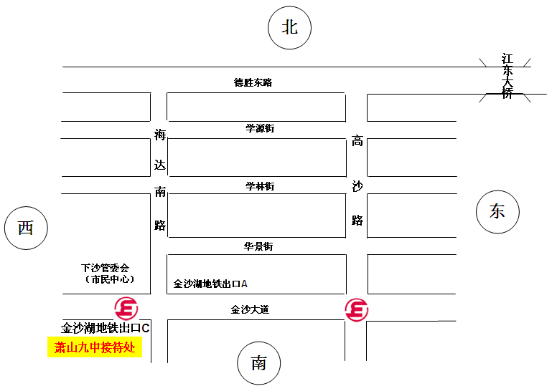

2．义蓬公交站—九中线
时间：上午8：00—10：00

